МИНИСТЕРСТВО ОБРАЗОВАНИЯ РФ

МОСКОВСКАЯ ГОСУДАРСТВЕННАЯ АКАДЕМИЯ ПРИБОРОСТРОЕНИЯ И ИНФОРМАТИКИ

ПОЯСНИТЕЛЬНАЯ ЗАПИСКА К КУРСОВОМУ ПРОЕКТУ

Тема проекта:

Устройство для автоматической навивки пружин на токарно-револьверном автомате мод. 1Б124

Студент Кудряшов Д.В.

Факультет Балашихинский

# Группа БФ-2

Консультант Гапонкин В.А.

МОСКВА

1998 г.

ВВЕДЕНИЕ

Обзор специальных устройств для универсальных станков токарной группы

Станки токарной группы составляют большую часть общего выпуска станков. В основном, хотя продолжают развиваться и универсальные токарно-винторезные станки, преобладают тенденции развития специальных станков и автоматов, отвечающих задачам получения наибольшей производительности при максимальной автоматизации процесса. Тем не менее иногда возникает необходимость расширения технологических возможностей такого оборудования.

Кроме обработки заготовок точением и сверлением на токарных станках можно нарезать внутреннюю и наружную резьбу, протачивать конические поверхности, прорезать шлицы и даже фрезеровать. Для выполнения этих операций необходимы соответствующая наладка и специальные приспособления. Существуют также устройства к токарным станкам для изготовления пружин.

Известно устройство к токарным станкам для навивки пружин с переменным шагом, содержащее приводной шпиндель, привод подачи, имеющий гитару с регулируемой вращающейся кулисой, состоящей из двух эксцентричных, связанных посредством кулисного камня и передвижных одна относительно другой шестерен, кинематически связанных с приводом шпинделя и шестерней привода подачи [1]. Однако технологические возможности такого устройства ограничены.

Более широкий ассортимент пружин позволяет изготавливать устройство к токарно-винторезному станку, содержащем размещенную в патроне станка навивочную оправку, смонтированную на суппорте станка каретку, имеющую механизм подачи проволоки, средство для управления перемещением каретки и регулировочные упоры, установленные на станине с возможностью взаимодействия с переключателем [2].

После закрепления проволоки в пазу на конце оправки включают привод станка, который вращает оправку и обеспечивает поступательное движение суппорта с подачей (устанавливается сменными шестернями гитары станка), равной шагу навиваемой пружины. После навивки заданного количества витков пружины микропереключатель взаимодействует с регулировочным упором, каретка перемещается и происходит образование витков с большим шагом и т.д. По окончании навивки по всей длине оправки станок автоматически выключается и оправку снимают со станка.

В некоторых устройствах при навивании пружин из проволоки большого диаметра ее нагревают электрическим током для придания большей пластичности.

К достоинствам описанных конструкций можно отнести их относительную простоту, качество изготавливаемых пружин, легкую настройку длины и шага навиваемой пружины; существенный недостаток - низкая механизация технологического процесса (что определяется используемым оборудованием в том числе): ручная установка и съем оправки, закрепление проволоки и возврат каретки в исходное положение, отрезание и снятие навитых пружин с оправки вручную. Большое количество ручных операций существенно снижает производительность.

Токарные автоматы и полуавтоматы относятся к высокопроизводительным станкам, которые широко применяются в крупносерийном и массовом производстве. Эти станки следует рассматривать как станки с программным управлением на механической основе. Главным органом управления таких станков является распределительный вал, на котором расположены кулачки, управляющие отдельными механизмами станка, обеспечивающие надежную синхронизацию всех движений цикла работы станка. В данном случае кулачки (копиры) являются носителями программы работы автомата или полуавтомата, поэтому такие станки часто называют кулачковыми автоматами.

Токарно-револьверные автоматы в отличие от токарных и токарно-револьверных станков имеют автоматизированный цикл работы, т.е. ходы и вспомогательные движения автоматизированы и частично могут быть совмещены, следовательно, такие автоматы с устройствами для навивки пружин подобными описанным, которые используют вышеперечисленные преимущества токарных автоматов, имеют более высокую производительность.

1. Техническое задание

Разработать устройство для навивки пружин на токарно-револьверном автомате мод. 1Б124.

Устройство должно работать в замкнутом автоматическом цикле. Необходимо выбрать оптимальную скорость вращения шпинделя, отключить неиспользуемые узлы и кинематические цепи, рассчитать кулачки суппортов.

Пружина (рис. 1.1):

*l*=35 мм, ∅=15 мм, количество витков - 14, шаг - 0 мм.

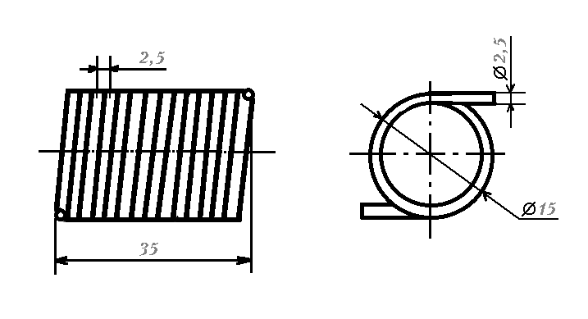

Рис. 1.1.

2. Назначение и технические характеристики

Токарно-револьверный автомат мод. 1Б124

Одношпиндельный токарно-револьверный станок модели 1Á124 -высокопроизводительный автомат. Применяется он для массового производства деталей из круглого, квадратного или калиброванного прутка.Автомат имеет револьверную головку с шестью гнездами. Это позволяет обрабатывать деталь одновременно 12 различными инструментами. Все рабочие процессы автоматизированы, кроме загрузки прутком.

Технические характеристики

* Диаметр отверстия шпинделя, мм 24
* Расстояние от торца шпинделя до револьверной головки, мм
* наибольшее 64
* наименьшее 180
* Общая подача прутка, мм 90
* Общая длина протачивания, мм 80
* Ход суппорта, мм
* револьверного 80
* поперечного переднего, заднего, вертикального 40
* Число ступеней оборотов шпинделя
* правый ход 13
* левый ход 13
* Частота вращения шпинделя, об/мин
* влево 200-3150
* вправо 80-1250
* Мощность электродвигателей, кВт
* главного вала 4,5
* вспомогательного 1,0
* насоса охлаждения 0,12
* Частота вращения электродвигателей, об/мин
* главного вала 1440
* вспомогательного 1440
* насоса охлаждения 2800
* Габаритные размеры, мм 1870х790х1500
* Масса, кг 1750
* Общая компоновка

Основание станка-автомата представляет собой чугунную отливку коробчатой формы. Внутри основания помещены коробка скоростей с электродвигателем для привода шпинделя, резервуар охлаждающей жидкости и шкаф электрооборудования. Сверху основания крепится станина. На станине располагаются шпиндельная бабка с вертикальным суппортом, револьверный и поперечные суппорты, механизм выключения и переключатель скоростей. Пульт управления и переключения скоростей расположен на передней стороне основания. В левой части корпуса, в нише, закреплена коробка скоростей с электродвигателем. Натяжение ремней привода шпинделя осуществляется кронштейном с роликом. Привод шпиндельной бабки, натяжное устройство и двигатель коробки скоростей накрыты общим металлическим кожухом.

2.1.2. Кинематическая схема автомата

Кинематическая схема автомата показана на листе 3. Шпиндель V получает вращение от электродвигателя М1 (N=4,5 кВт, n=1440 об/мин) через коробку скоростей и клиноременную передачу со шкивами d1=212 мм и d2=170 мм. Коробка скоростей дает возможность получать три частоты левого и три частоты правого движения шпинделя. Необходимая частота вращения шпинделя задается переключателями пульта управления, а также сменными зубчатыми колесами a/b коробки скоростей.

Вспомогательный вал VII получает вращение от электродвигателя М2 (N=1,0 кВт, n=1440 об/мин) через редуктор с червячной парой 2/24, вал VI и муфту М2, которая может быть включена рукояткой 1. Вал имеет постоянную частоту вращения 120 об/мин, от него приводятся в действие все механизмы холостых ходов. На вспомогательном валу VII установлена однооборотная муфта

М3. При ее включении влево через зубчатые колеса 36/72 вращение получает вал VIII с барабанными кулачками 2 и 3 подачи и зажима прутка. При включении муфты М3 вправо производится поворот револьверной головки автомата через зубчатые колеса, диск 6 и мальтийский крест 5. От вспомогательного вала VII вращение передается на распределительный вал ХIII через зубчатые колеса 29/79, гитару сменных зубчатых колес c/d e/f, вал ХII, червячную пару 1/40 и далее на распределительный вал ХIV через конические зубчатые колеса 44/44. На поперечном распределительном валу ХIII расположен дисковый кулачек 8, передающий движение револьверному суппорту через реечную передачу 7 и барабан 17 с кулачками переключения частоты вращения шпинделя. На распределительном валу установлены кулачки 12-14 подачи поперечных суппортов 9-11 и барабаны 15 и 16 с кулачками переключения однооборотной муфты М3. Маховиком 4 при наладке вращают вспомогательный вал VII, при этом муфта М2 должна быть отключена.

Устройство для навивки пружин

Устройство для навивки пружин на токарном автомате мод. 1Б124 позволяет в автоматическом цикле осуществлять навивку и отрезку пружин заданного диаметра, длины, шага.

Технические характеристики

* Диаметр навиваемой проволоки, мм 2,5
* Диаметр пружины, мм 15
* Длина пружины, мм 35
* Количество витков 14
* Шаг, мм 0
* Производительность, шт/мин 2,33

Описание конструкции и работы устройства

Схема рабочего пространства станка 1Б124 с устройством для навивки пружин представлена на листе 1. Устройство для навивки пружин состоит из закрепленной в патроне 2 оправки 1, имеющую крючок для захвата проволоки, ножа отрезного устройства 4 и скобы снятия навитой пружины с оправки 5, закрепленных на револьверной головке 3, механизма подачи и правки проволоки 7, ответной части отрезного устройства 8, устройства отключения станка 9 после окончания проволоки в бухте, размещенных на переднем поперечном суппорте 6. Бухта с проволокой 10 расположена перед станком на высоте механизма правки проволоки 7.

Навивочная оправка изображена на листе 2. Она состоит из трубки 1 с ограничительным пазом 4 и заглушкой 3, которая зажимается непосредственно в патроне станка, и самой навивочной оправки 2, часть которой расположена внутри трубки 1 и может перемещаться, сдерживаемая пружиной. Завернутый в оправку штифт 5 ограничивает ее продольное перемещение (в пределах ограничительного паза 4) и не допускает поворот вокруг оси. На оправке 2 расположен крючок 6 для захвата проволоки.

Устройство работает следующим образом. Для навивания пружин (см. лист 1) оправка 1 установлена в патроне станка 2. Револьверный суппорт с револьверной головкой 3 находится в крайнем правом положении, передний поперечный суппорт 6 максимально отведен назад. Конец проволоки, находящейся в бухте 10, вставляют в механизм правки 7, расположенный на переднем поперечном суппорте 6, и подводят к ответной части отрезного устройства 8.

Включают привод станка, который приводит во вращательное движение оправку 1 и обеспечивает подачу переднего поперечного суппорта 6 и револьверного суппорта 3. Передний поперечный суппорт 6 подает проволоку вперед, где ее захватывает крючок оправки 1, одновременно револьверный суппорт 3 обеспечивает поступательное движение оправки с подачей равной шагу навиваемой пружины. В это время передний поперечный суппорт 6 движется назад. Величина подачи револьверного суппорта 3 установлена сменными зубчатыми колесами.

После навивки заданной длины (количества витков), нож 4 отрезает проволоку и скоба 5, снимает навитую пружину с оправки при отходе револьверного суппорта 3 назад, после чего поперечный суппорт 6 начинает движение вперед, захватывая и подавая проволку к крючку оправки 1 и рабочий цикл повторяется. При окончании проволоки в бухте станок автоматически отключается устройством 9.

Модернизация кинематики станка

Для снятия нагрузки с привода, а также для предотвращения износа неиспользуемые при работе устройства для навивки пружин узлы и кинематические цепи станка отключены, на листе 3 они отмечены звездочками. Отключены: муфта М3, установленная на вспомогательном валу VII, а значит исключено движение вала VIII с барабанными кулачками 2, 3 подачи и зажима прутка, мальтийский крест 5 и диск 6 поворота револьверной головки; кулачок 12 вертикального суппорта и кулачок 14 заднего поперечного суппорта; электрические цепи переключения скоростей и направления движения.

Расчет и проектирование наладок станка

Настройка привода главного движения и подачи

Принимаем, что:

* навивка проволоки выполняется при nшп=160 об/мин, sрс=2,5 мм/об;
* подача проволоки при nшп=160 об/мин, sпс=2,5 мм/об.

Частота вращения вспомогательного вала:

nи= 1440*2/24=120 об/мин

Частота вращения распределительного вала:

nр.в.=120*29/79*c/d*e/f*1/40=1,1*c/d*e/f*

Tц=60/nр.в.=60/1,1* d/c*f /e

Уравнение настройки:

c/d*e/f*=54,5/Т

3.3. Определение числа оборотов шпинделя за время выполнения каждого рабочего перехода

nпер.= *l*/s - число оборотов шпинделя за переход

nпер.= 80/2,5 = 32 об. - для револьверного суппорта

nпер.= 25/2,5 = 10 об. - для поперечного суппорта

Траб.= 60*Σnпер./nшп - время, затраченное на рабочие переходы

Траб.= 60*(32+32+10)/160 = 27,8 с

Тхол.= 0 с

Тмаш.= Траб. + Тхол.= 27,8 с - расчетное машинное время на изготовление одной детали - время одного оборота распределительного вала станка, уточняем его по паспорту автомата 1Б124.

Ближайшие значения Тмаш.= 27,8 с будут 27,5 с и 25,7 с, выбираем Тмаш.= 25,7 с, ему соответствует число оборотов шпинделя равное 64, т.е. два перехода револьверного суппорта - одна навитая пружина, nц= 64 об.

Из таблицы паспорта выбираем числа зубьев сменных колес:

c= 45, d= 71, e= 80, f= 27.

Цикловая производительность автомата:

Qц= 1/Тмаш.* 60 = 1*60/27,5 = 2,33 шт/мин.

Расчет кулачков

Для каждого перехода определяем начальный радиус Rн на кулачке, откуда начинается рабочий ход, и конечный радиус Rк , где он заканчивается, а также число сотых делений на каждый рабочий участок.

Расчет кулачка револьверного суппорта

Число сотых делений окружности кулачка:

αпер = αраб * nпер / Σnпер

αпер = 100 * 32/32 =100 сотых

Т. к. на переходе 1 расстояние от торца шпинделя до револьверной головки равно минимально допустимому (64 мм), то Rк равно максимальному радиусу Rmax заготовки кулачка, которая приведена в паспорте станка:

Rк= Rmax= 120 мм.

Rн= Rmax- (L - Lmin), где L - расстояние между торцом шпинделя и револьверной головкой, мм; Lmin - наименьшее значение расстояния между торцом шпинделя и револьверной головкой, мм.

Rн= (120 - 64) - 144 = 40 мм.

Расчет кулачка поперечного суппорта

Число сотых делений окружности кулачка:

αпер = αраб * nпер / Σnпер

αпер пауз = 100 * 10/32 = 31,45 = 31,5 сотых

αпер под. = 100 - 31,5 = 68,5 сотых

Т. к. на переходе 1 расстояние от оси шпинделя до поперечного суппорта равно минимально допустимому (10 мм), то Rк равно максимальному радиусу Rmax заготовки кулачка, которая приведена в паспорте станка:

Rк= Rmax= 76 мм.

Rн= (Rmax + Lmin) - L, где L - расстояние между осью шпинделя и поперечным суппортом, мм; Lmin - наименьшее значение расстояния между осью шпинделя и револьверной головкой, мм.

Rн= (76 + 10) - 35 = 51 мм.

Наладку токарного автомата производят в соответствии с картой наладки (табл. 1). Наладка включает в себя: подготовку; установку сменных зубчатых колес; установку и регулирование кулачков револьверного и поперечного суппортов; установку и регулирование отрезного устройства и механизма правки проволоки; проверку работы установки при навивке нескольких пружин и работу механизма автоматического отключения (блокировки).

Оснащение устройством ЧПУ

На рис. 4.1 представлена блок-схема СЧПУ. С устройства ввода программы 1 технологическая информация поступает в устройство усиления сигнала УУ, затем в блок согласования БС и на исполнительный механизм (револьверный суппорт - обеспечивает подачу оправки и отрезного устройства), отрабатывающий геометрическую и технологическую информацию. Датчик Д контролирует положение исполнительного механизма и корректирует его перемещение через блок БС. После отработки этой части программы сигнал с датчика Д исполнительного механизма поступает на датчик Д проверяющий наличие проволоки в механизме подачи. При ее отсутствии сигнал поступает в БС первого исполнительного механизма и станок отключается. Иначе сигнал поступает в блок согласования БС и привод следующего исполнительного механизма (поперечный суппорт - подает проволоку). Его работа контролируется и корректируется датчиком Д. После завершения этой части программы сигнал с датчика Д поступает в блок согласования БС первого исполнительного механизма и рабочий цикл повторяется.

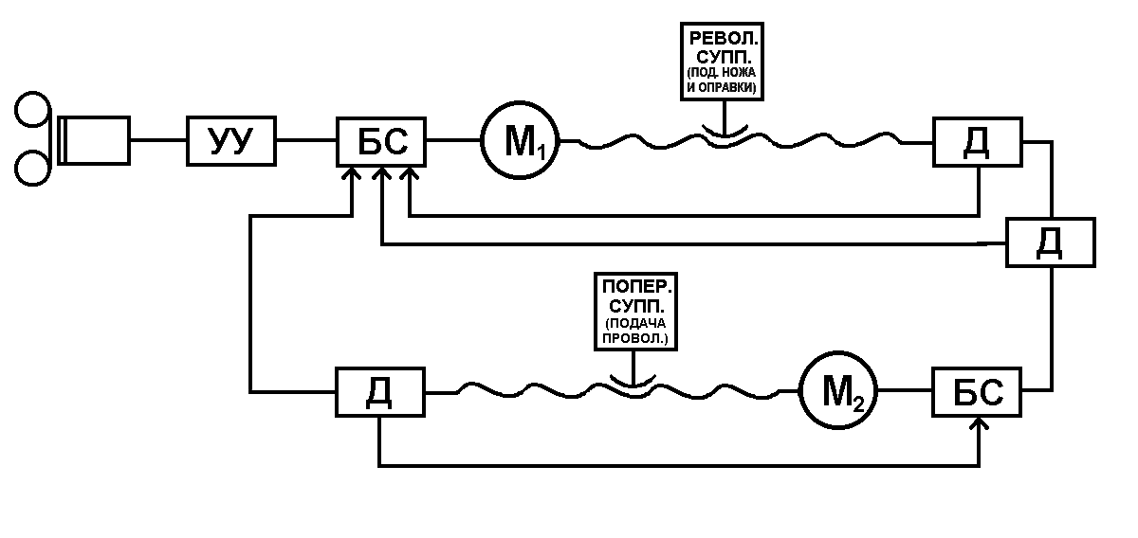

Рис. 4.1.

Используется замкнутая контурная система ЧПУ, датчики обратной связи - линейные и круговой индуктоксины, привод подач - шаговый (дискретный) двигатель.

ЗАКЛЮЧЕНИЕ

Разработанное устройство для навивки пружин соответствует требованиям технического задания, является простым и легко настраиваемым и работает в замкнутом автоматическом цикле, допускает возможность использования ЧПУ.

ЛИТЕРАТУРА

* Авторское свидетельство СССР №99454, кл. В 21 F 3/00, 1954.
* Авторское свидетельство СССР №1069915, кл. В 21 F 35/00, 1984.
* Паспорт станка мод. 1Б124. Л., 1963.
* Батов В.П. Токарные автоматы и полуавтоматы. М., 1982.
* Оганян А.А., Родинский Э.М. и др. Справочник по наладке токарных и токарно-револьверных автоматов. М., 1983.
* Гусев И.Т. и др. Устройства числового программного управления. М.,1986.